**Отчет: по выполнению практики 3**

**Тема: «Упражнения по языку запросов в 1С 8.3: от 200 до 300»**

По специальности:

**09.02.07. Информационные системы и программирование**

по дисциплине:

**ОП.04 Основы алгоритмизации и программирования 1С**

Упражнение 3.1

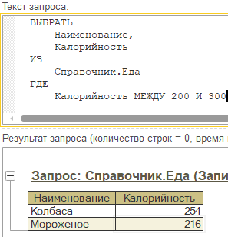**Задание:** Напишите запрос, который выводит еду, которая имеет калорийность от 200 до 300.

Задание 3.2

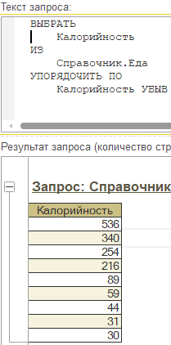**Задание:** Напишите запрос, который выводит калорийность всех продуктов в базе, упорядоченную по убыванию.

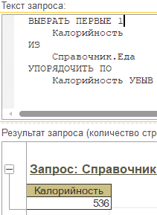Задание 3.3

**Задание:** Напишите запрос, который оставит только первую строчку из предыдущей таблицы. Таким образом мы нашли максимальную калорийность.

Задание 3.4

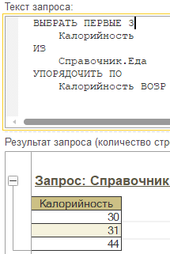**Задание:** Действуя схожим образом выведите первые три продукта с минимальной калорийностью.